Қысқамерзімді жоспар
Бөлім |  | 7 -бөлім. Су- тіршілік көзі
Педагогтың аты-жөні |  | Айдарханова Балхаш Дуйсенбаевна
Күні
Сынып |  | 4 | Қатысушылар саны: |  | Қатыспағандар саны:
Сабақтың тақырыбы |  | Су әуені
Оқу бағдарламасына сәйкес оқу мақсаттары |  | - – тыңдалған əуеннің сипатын, мазмұнын, жанрын, көркемдеуіш құралдарын анықтау жəне салыстыру;  - – музыкалық шығармаларды интонация, əуен арқылы танып ажырату;  3.1.3.3 – музыкалық шығармаларды талдау барысында негізгі музыкалық ұғымдарды анықтау жəне ажырату;
Сабақтың мақсаты
Сабақтың барысы
Сабақтың кезеңі\  уақыты | Педагогтің әрекеті |  |  | Оқушының әрекеті |  | Бағалау | Ресурстар
Басы 10 минут    Ортасы 25 минут    Соңы 10 минут | Сәлемдесу.  Бүгінгі сабақта:  Сенің білетінің:  - Әртүрлі сулардың дыбыстарын ажыратасын;  - Судың түрлі күйлерін қандай музыкалық аспаптармен бейнелеуге болатынын білесің.  Сенің меңгеретінің:  - Көңілді бұлақтың әнін тыңдап көңіл-күйін, екпінін ажырату.  - Ақбұлақ әнін орындау.  - тапсырма.   - Әңгімелеу. Тыңдау. Талдау.  Аудиожазбадан судың дыбыстарын тыңдату. Яғни, үйдегі краннан аққан судың, бұлақтың, теңіздің,сарқыраманың дыбыстарын тыңдату арқылы сабақ тақырыбын ашып алу.  Сұрақтар:  Су деген не? (сұйық, түссіз, иіссіз т.б)  Судың адамға қандай пайдасы бар?  Судың әуені бола ма?  Су туралы қандай мақал-мәтелдер білесіңдер.  Тыңдалым .  Бейнебаяннан су құйылған бокалдармен ойналған музыканы тамашалату. Музыкадан алған әсерлерін сұрау.  2-тапсырма.  - Судың қандай табиғи күйлерін білесіңдер?  - Судың бір күйден басқа күйге айналуы үшін қандай жағдай болуы керек?  - Судың қай күйінде дыбыс шығады деп ойлайсың?  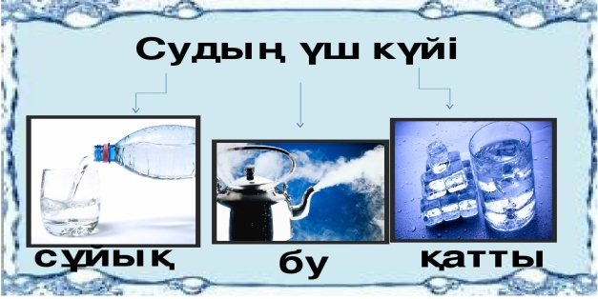  3-тапсырма. Зерттеу.  Судың түрлі күйлерін қандай музыкалық аспаптармен бейнелеуге болады?  Дескриптор:  - Асатаяқ , үшбұрыш, қоңырау аспаптарының дыбысын есту арқылы судың қай күйін бейнелейтінін ажыратады.  - Өз ойлары бойынша осы аспаптардың қатарын қандай аспаптармен толықтыруға болатынын айтады.  4-тапсырма.   Тыңдау және талдау.  Көңілді бұлақтың әні  Музыкасын жазған: Г. Абдрашева  Дескриптор:  - Музыканың көңіл күйін ажыратады.  - Музыкада әуеннің екпіні қалай өзгеретініндігін біледі.  - Музыканы тыңдау барысында көз алдына не елестегені туралы айтады.  Сергіту сәті 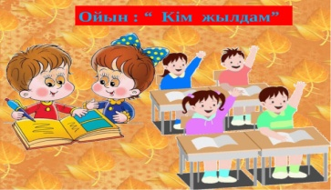  «Кім жылдам?» ойыны.  Шарты: Табиғат құбылыстарының дыбыстарын естірту. Тез тапқан балаға жұлдызшалар беру. Кім көп жұлдық жинайды сол жеңімпаз болады.  5-тапсырма.   Орындау .  Ақбұлақ әні. Әні мен өлеңін жазған: Б.Тәжібаев.  - Автор жазған әнінде не туралы әңгімелейді?  - Бұл әнге арнап қандай сурет салар ең?  Рефлексия.  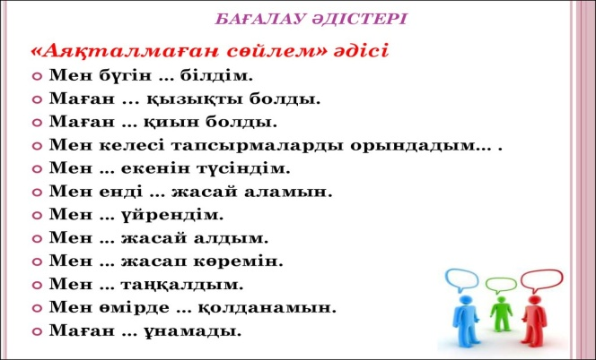  Үйге тапсырма: Ақбұлақ әнін жаттау. |  |  | Оқушылар судың дыбыстарын ажыратады.  Су туралы сұрақтарға жауап береді. Өз ойларымен бөліседі.  Музыкадан алған әсерлерімен бөліседі.  Су туралы білгендерін ортаға салады.Өз ойларымен бөліседі.  Аспаптардың дыбыстарын тыңдау арқылы қай аспаптың дыбысы судың қай күйін бейнелеп тұрғандығы туралы айтады.  Музыканы тыңдау барысында көңіл күйі мен екпіні қандай болғанын айтады.  Әнді талап бойынша мәнерлеп, әдемі орындайды.  Оқушылар сөйлемдерді сабақпен байланыстырып толықтырады. |  | 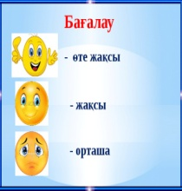   | Слайд №1  Аудиожазба,  слайд №2  Бейнебаян.  https://youtu.be/xav_9kr3rLg  Слаид №3  Слаид №3  Оқулық ,  Бейнеб.  https://youtu.be/mSDlsNkzLSo  Бейнеб  https://youtu.be/rsLU1WXlRng  оқулық  Слайд №4

